Приложение № 3 к решению
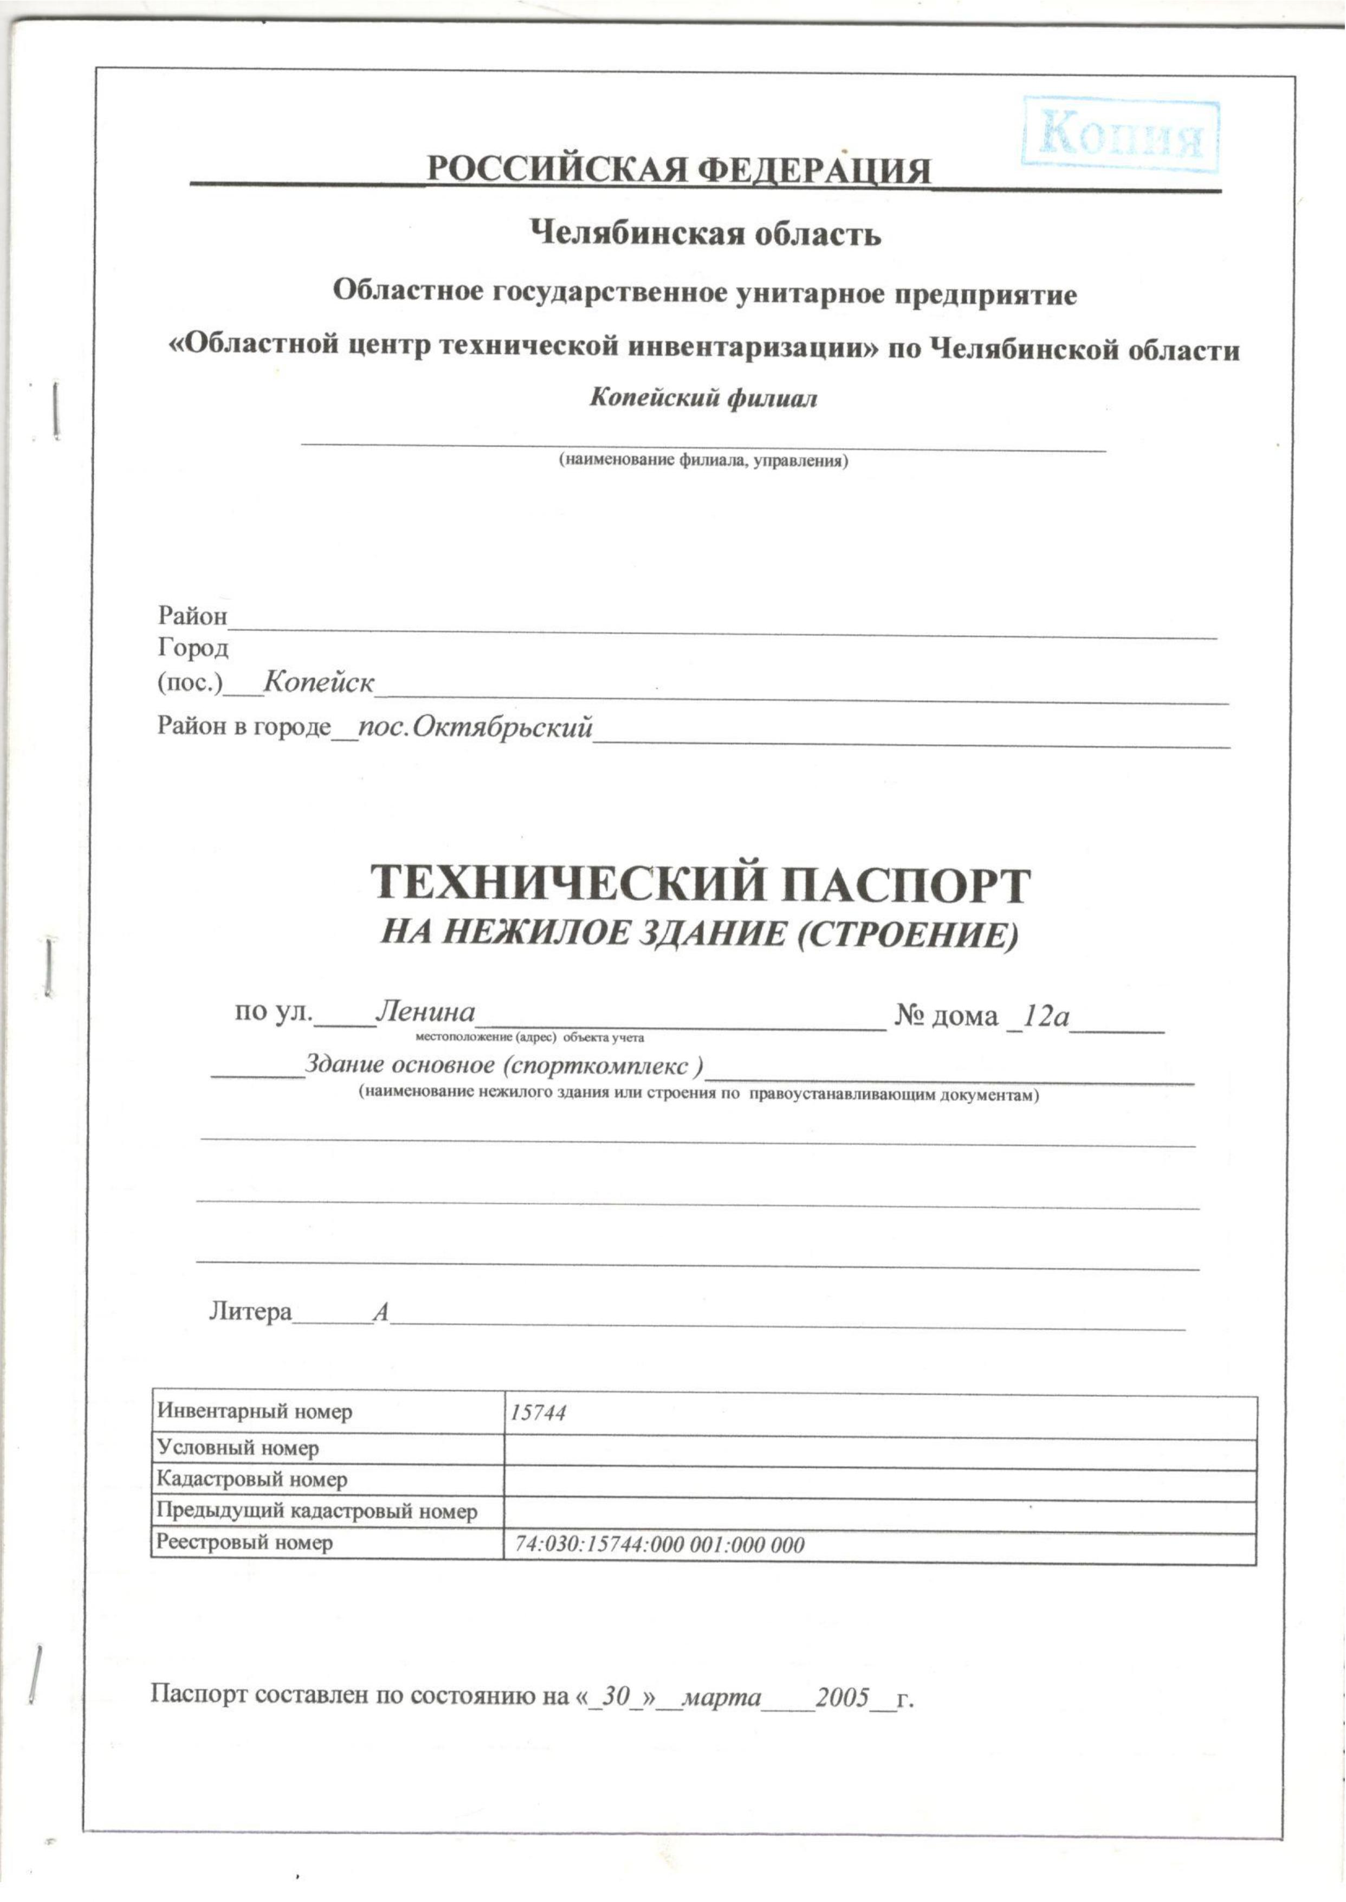Собрания депутатов Копейского городского округа
Челябинской области
от 26.09.2018 № 581

